最终报价表

项目名称 | 许昌市城乡一体化示范区“中央公园景观提升改造施工图设计”项目 | 项目编号 | JZFCG-D2018008
投标报价 | 人民币大写： 壹佰伍拾玖万伍仟元整  人民币小写： 1595000.00元
交付时间 | 合同签订后30日历天
其他声明 | 签订合同后，支付合同总价款的40%，规划通过专家评审后支付合同总价款的40%，提交最终成果并通过审批后支付合同总价款的20%。

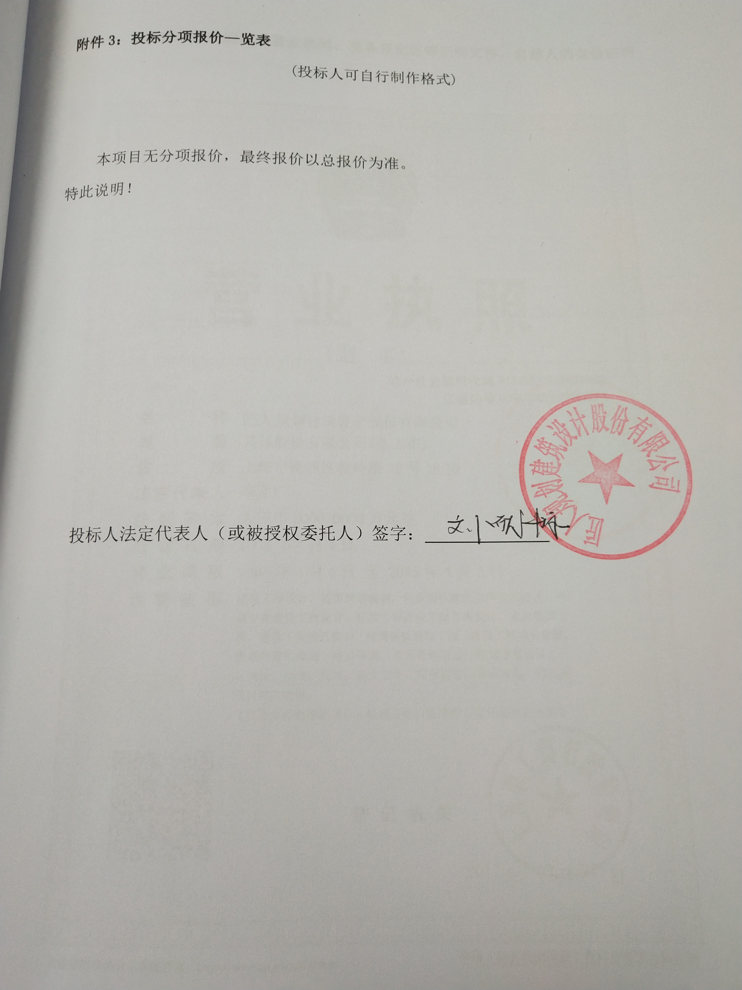

一、采购需求及项目概况：
根据《许昌城市中轴线城市设计提升规划》总体定位和设计要求，以及2018年2月27日许昌市城乡规划建设委员会第三次会议关于《许昌中央公园景观提升设计方案》的审定要求。围绕“创新、协调、绿色、开放、共享”发展理念和中央公园“水韵莲城”为设计愿景，开展施工图设计工作，进一步补充和衔接中央公园已建成区域，突出亮点，完善配套服务设施等。
项目设计范围：北起宏腾路，南至永昌东路，全长约1.3公里，提升面积约14.3万平方米。
项目设计内容：1、建立形成连续的生境系统；2、完善的公园游憩网络和设施；3、易于识别的景观系统；4、活力有趣的公共空间。
二、设计要求：
1、设计按国家、省、市、行业相关规范及设计要求执行。
2、根据《许昌城市中轴线城市设计提升规划》总体定位和设计要求。
3、按照《许昌中央公园景观提升设计方案》的设计理念和整体效果进行深化设计。
三、付款方式：
签订合同后，支付合同总价款的40%，规划通过专家评审后支付合同总价款的40%，提交最终成果并通过审批后支付合同总价款的20%。

